上海外国语大学研究生学位论文格式统一要求

学位论文是研究生具有从事科学研究工作或独立承担专门技术工作能力的重要标志，是研究生申请学位的重要依据，也是科研领域中的重要文献资料和社会的宝贵财富。
为加强学位论文的规范化、标准化，按照“国家标准《学位论文编写规则》”，特作如下要求：

研究生学位论文具体字数、体例等要求请参照各专业相关规定。

- 论文封面制作要求
  - 采用学校发放的统一封面
  - 封页上填写论文题目、作者姓名、指导教师姓名、学科（专业）等内容。上述内容请打印在扉页上。
- 学位论文中的论文题目应一致，避免使用不常用缩略语、首字母缩写字、字符、代号和公式等；
- 题目用词必须考虑有助于选定关键词和编制题录、文摘等二次文献，可以提供检索用的特定实用信息。
  - 题名页
- 请严格按照“中文题名页”模板（详见附件一）、“外文题名页”模板（详见附件二）制作，其他语种题名页可以参考英语题名页编写（详见附件二“以英语学院为例”）。
（四）论文原创声明页、使用授权声明、答辩委员会成员页
使用研究生部统一格式文档（详见附件二、附件三）http://graduate.shisu.edu.cn/36/65/c1237a13925/page.htm；
☆学位论文作者和导师须在声明页上手写签名并填写日期（提交的电子版论文请扫描、添加签字版声明页），否则无效；
☆原创声明页、使用授权声明、答辩委员会成员页不在目录页中，不插入页码。

- 论文内容编排要求
  - 总体要求
      - 学位论文内容要求完整、准确，层次分明，数据可靠，文字简练，说明透彻，推理严谨，立论正确；
      - 采用国家正式公布实施的简化汉字和法定的计量单位；
      - 文中采用的术语、符号、代号，全文必须统一，并符合规范化的要求；
      - 如果文中使用新的专业术语、缩略语、习惯用语，应加以注释。国外新的专业术语、缩略语，必须在译文后用圆括号注明原文；
      - 学位论文的插图、照片必须确保能复制或缩微；
      - 文摘页、目次页、插图和附表清单、符号和缩略词的说明等，用阿拉伯数字单独编连续码。
  - 论文统一按word格式A4纸（“页面设置”按word默认值）编排、打印、制作。正文内容，字体：宋体、字号：小四号、字符间距：标准、行距：20磅。
  - 论文撰写格式
- 致谢
谢辞应以简短的文字对撰写过程中曾直接给予帮助的人员（如指导教师、答疑教师及其他人员）表示谢意。
- 体现在目录中
- 中文摘要（包括关键词）
摘要应不加注释和评论、简短明了地陈述学位论文的内容，具有独立性和自含性，即不阅读论文的全文，就能获得必要的信息。摘要中有数据、有结论，是一篇完整的短文，可以独立使用，可以引用。
摘要一般应说明研究工作目的、研究方法、结果和最终结论等，重点是结果和结论，突出学位论文中具有创新性的成果。摘要内容应包含与报告、论文等同量的主要信息，供读者确定有无必要阅读全文，也可供二次文献（文摘等）采用。中文摘要字数按各学科专业点要求执行。
- 体现在目录中；
- 中文摘要标题使用“摘要”；
- “关键词”字样加粗。
- 外文摘要（包括关键词）
外文摘要内容（含论文题目）应与中文摘要基本对应，符合文法，语句通顺，文字流畅。外文摘要字数按各学科专业点要求执行。
- 体现在目录中；
- 外文摘要标题使用“Abstract”或相应其他语种单词；
- “Keywords”字样加粗。
4. 图、表目录（如有）
- 跟着前面部分使用大写罗马字母编制页码。
- 体现在目录中。
5. 目录
目录应将文内的章节标题依次排列，标题简明扼要。目录页中每行均由标题名称和页码组成，包括引言（或前言），主要内容的篇、章、条、款、项序号和标题，小结，（引文）参考文献、注释、附录，可供参考的文献题录、索引等。
- 目录本身不编页码
6. 论文正文
论文正文是学位论文的核心部分，必须实事求是，客观真切，准确完备，合乎逻辑，层次分明，简练可读。
- 每一章另起一页，不与上一章内容出现在同一页；
- 不能出现空白页。
7. 参考文献
参考文献是文中引用的有具体文字来源的文献集合，分门别类，按责任者的字母拼音顺序列出。在引用别人的科研成果时，应在引用处加以说明，避免论文抄袭现象。
- “参考文献”/“Reference”应为一级标题，字号格式须同章标题一致；
- 参考文献著录可使用GB格式、APA格式、MLA格式著录，保持整个参考文献著录格式统一规范；
- 参考文献不区分文献类型，著录时将所有文献按照首字序排列，先外文再中文，连续编号；
- 电子文献著录的网址无下划线，统一为黑色字体。
8. 注释
注释应符合基本学术规范。
9. 附录
附录是论文主体的补充项目，一般有以下四种情况：
①为了整篇论文材料的完整，但编入正文又有损于编排的条理和逻辑性，包括比正文更为详尽的信息、研究方法和技术更深入的叙述，建议可以阅读的参考文献题录，对了解正文内容有用的补充信息等。
②由于篇幅过大或取材于复制品而不便于编入正文的材料。
③不便于编入正文的罕见珍贵资料。
④对一般读者并非必要阅读，但对本专业同行有参考价值的资料。
- 体现在目录中

- 论文打印和装订要求
- 页码
- 致谢、中文摘要、外文摘要依次使用大写罗马数字编写页码；
- 从“绪论”开始（包括正文、参考文献、附录、作者简介、后记等），用阿拉伯数字编写连续页码；
- 目录页本身不编页码。
- 装订顺序
论文内容一般由如下主要部分组成，依次为：封面（包括扉页），中文题名页，外文题名页，论文原创性声明、使用授权声明页，答辩委员会成员页，致谢，中文摘要，外文摘要，图、表目录（任选），目录，论文正文，参考文献，注释，附录（任选），作者简介（任选），后记（任选）。请按照此顺序装订论文。
- 打印
- 论文正文前面部分单页打印，论文正文及参考文献双面打印；
- 论文必须用线装或热胶装订，不能使用钉子装订。

- 论文提交规范
（一）通过答辩后，请论文作者按此规范在图书馆主页提交电子版学位论文，论文格式为pdf文件（不加密）；
（二）图书馆老师收到电子版学位论文后会及时审核，审核意见将发送到作者在论文提交系统填写的邮箱中，请关注邮箱，并根据审核建议对论文格式进行调整；
（三）电子版论文审核通过后，请打印并装订纸本学位论文，并提交1本论文到校图书馆。
请注意：今年打印装订工作统一由校研究生院完成，毕业生无需自行打印装订。
本校硕、博士毕业生须向图书馆提交1本纸本论文，按上述规范编制、打印并装订。
论文内容包含：学校统一提供的封面，中文题名页，外文题名页，学校统一格式的论文原创声明及使用授权声明页（签名原件），答辩委员会成员页，致谢，中文摘要，外文摘要，图、表目录（可选），目录，正文，参考文献，注释（可选）、附录（可选）、作者简介（可选）、后记（可选）、封底。

请注意，提交的学位论文须为定稿论文，一旦提交不得更换。
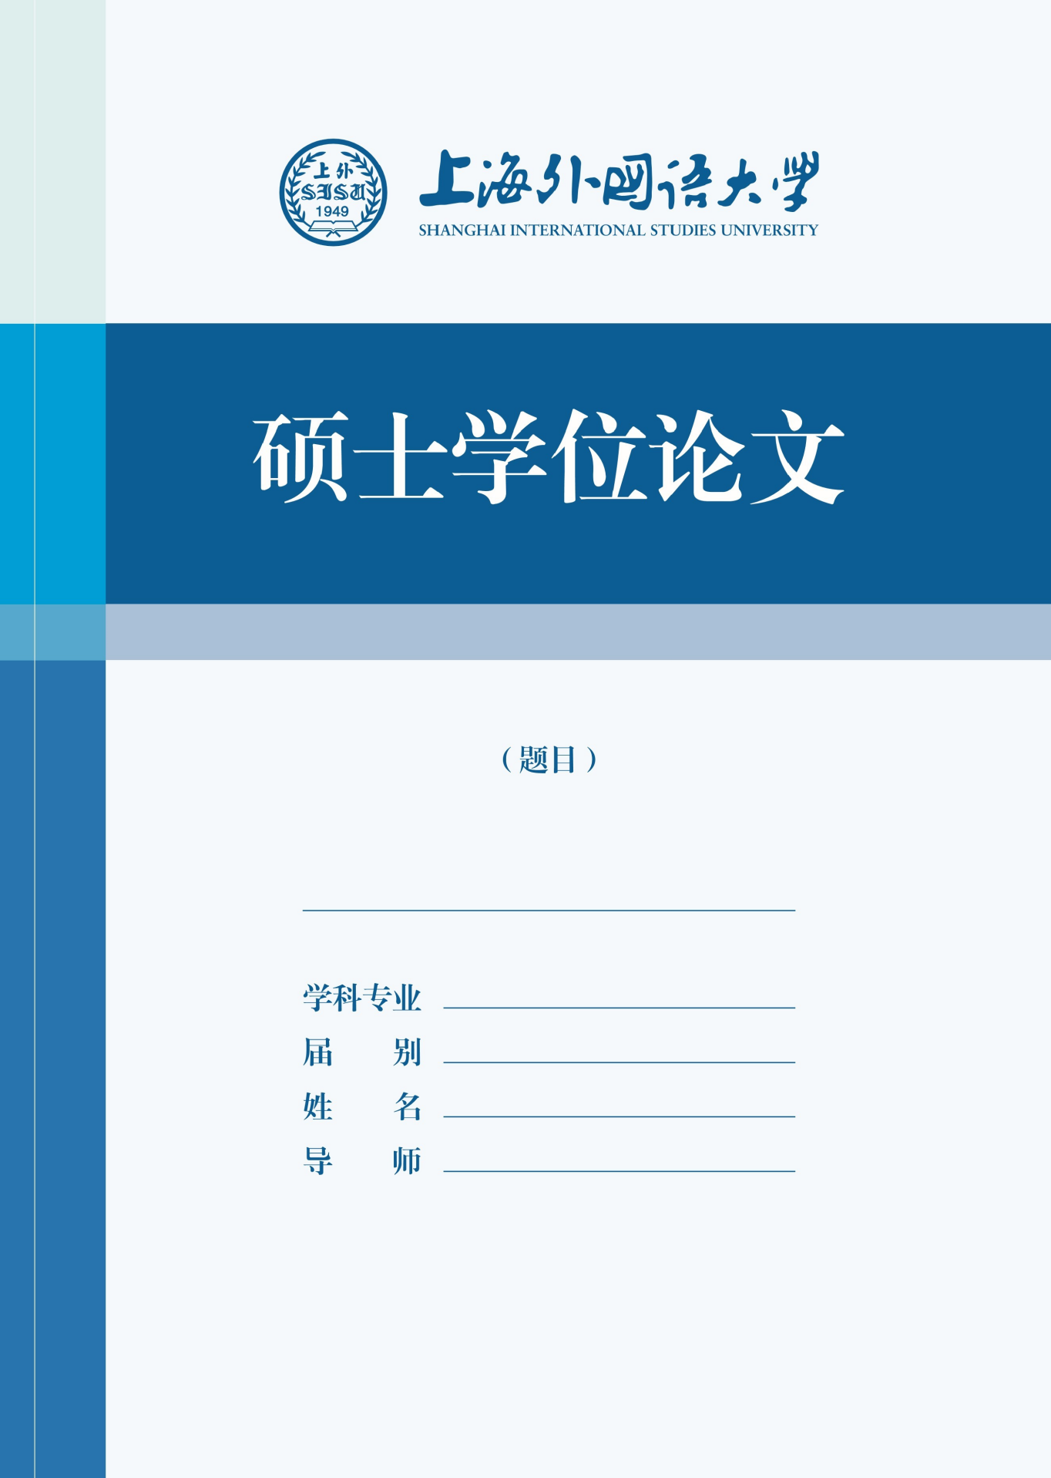
2020届
英语语言文学
宋体 小三
孟娇娇
Time New Roman 13
Steve J.Kulich &
Dharm P.S.Bhawuk
社交媒体使用、社会支持和适应
——一项关于上海国内移民的研究
宋体 小二

宋体，小二，加粗，居中。
上海外国语大学
硕士学位论文
论文标题
宋体，二号，加粗，居中。

论文副标题
宋体，小二，加粗，居中。
XXXXXXXX
——XXXXXXXXXX
宋体，小三，加粗，居中。
以下项目均使用该字体格式。

院系：XXXX
学科专业：XXX
姓名：XXX
指导教师：XXX

数字使用Times New Roman字体

XX年XX月

专业语种
“上海外国语大学”
四号，加粗，居中。

XXXXXXX
专业语种
论文题目
四号，加粗，居中，大写。
以下项目均使用该字体格式。

XXXXXXXXXX

专业语种
院系名称

XXXXXXXXX
专业语种
授予学位
XXXXXXXXX
专业语种
论文作者

XXXXXXXXX
专业语种
论文指导教师
XXXXXXXXX
专业语种
论文撰写结束时间

XXX 2017

四号，加粗，居中。

Shanghai International Studies University
四号，加粗，居中，大写。

ENGLISH TITLE

A Thesis Submitted to the School of English Studies
In Partial Fulfillment of the Requirements for
The Degree of Master of Arts

By
XXX
Under the Supervision of Professor XXX
四号，加粗，居中。

XXX 2017

学位论文原创性声明
本人郑重声明：本学位论文是在导师的指导下，本人独立进行研究取得的成果。除文中已经加以标注和致谢的部分外，本论文不包含任何其他个人或集体已经发表或撰写过的作品和成果，也不包含本人为获得任何教育机构的学位或学历而使用过的材料。对本文研究做出贡献的个人或集体，均已在文中以明确方式说明。本人对所写的内容负责，并完全意识到本声明法律结果由本人承担。
学位论文作者签名：
签名日期： 年 月 日

学位论文使用授权声明
本人完全了解学校有关保留、使用学位论文的规定，同意上海外国语大学保留并向有关部门或机构送交论文的书面版和电子版，允许论文被查阅和借阅。本人授权上海外国语大学将本论文的全部或部分内容网上公开或编入有关数据库进行检索，可以采用影印、缩印或扫描等方式保存和汇编本论文。对于保密论文，按保密的有关规定和程序处理。
学位论文作者签名： 签名日期： 年 月 日
导师签名： 签名日期： 年 月 日

答辩委员会成员

主席：

成员：

